第22回東京都障害者スポーツ大会に
重要
参加するにあたっての連絡事項
※団体代表者の方は、下記の内容を選手や付添いの方と必ず共有してください。

大会当日必ずお持ちください!!
１．「体調管理チェックシート」 ※受付に提出をお願いします。
２．「来場者名簿」 ※選手以外の来場者（介助者・伴走者・ガイドヘルパー指導者）がいる場合。

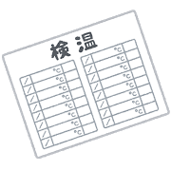
※忘れてしまった、記入漏れがあると、
会場に入場できません！ご注意ください！
※「体調管理シート」「来場者名簿」は、当協会のホームページからもダウンロードできます。
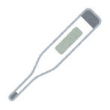
大会当日、体温が37.5℃以上、
または平熱を超える発熱がある場合は、
会場に入場ができません。
※その他、適切に体調管理がされていないと主催者が判断した場合、入場をお断りします。

原則、無観客で実施します。
介助者以外の観戦や応援を目的とした方はご遠慮ください。

